**Основные термины и компоненты**

**Домашнее задание №1:**

* пересмотреть лекцию в записи;
* пересмотреть дизайн WhatsApp;
* погрузиться подробнее в те темы, по которым остались недопонимания;
* найти себе партнера в чате и договориться с ним о проверке друг друга;
* оставить отзыв о занятии (*ссылка будет в чате с участниками курса*).

**Домашнее задание №2:**

Спроектировать REST API для социальной сети ВКонтакте со следующими операциями:

* добавление и удаление друзей;
* просмотр друзей пользователя;
* просмотр анкеты пользователя;
* публикация поста в ленту;
* загрузка медиа файлов для постов;
* просмотр ленты постов (*домашней и пользователей)*;
* просмотр диалогов и чатов пользователя;
* отправка и чтение сообщений в диалогах и чатах.

**Оформление домашнего задания:**

1. Создаем репозиторий **social_network_system_design**
2. Создаем ветку **develop**
3. Создаем презентабельное README (*пишем, что это System Design социальной сети для курса по System Design – можно указать* [*ссылку курса*](https://balun.courses/courses/system_design))
4. Для текущего задания создаем директорию **api**
5. В данной директории создаем файл **rest_api.yml** (*в нем разрабатываем API*)
6. Для API используем [OpenAPI](https://ru.wikipedia.org/wiki/OpenAPI_(%D1%81%D0%BF%D0%B5%D1%86%D0%B8%D1%84%D0%B8%D0%BA%D0%B0%D1%86%D0%B8%D1%8F)), чтобы на выходе у вас получилось что-то подобное, как ниже на Изображении 1
7. Комитим изменения и пушим ветку **develop** в GitHub
8. Создаем Pull Request в **master**

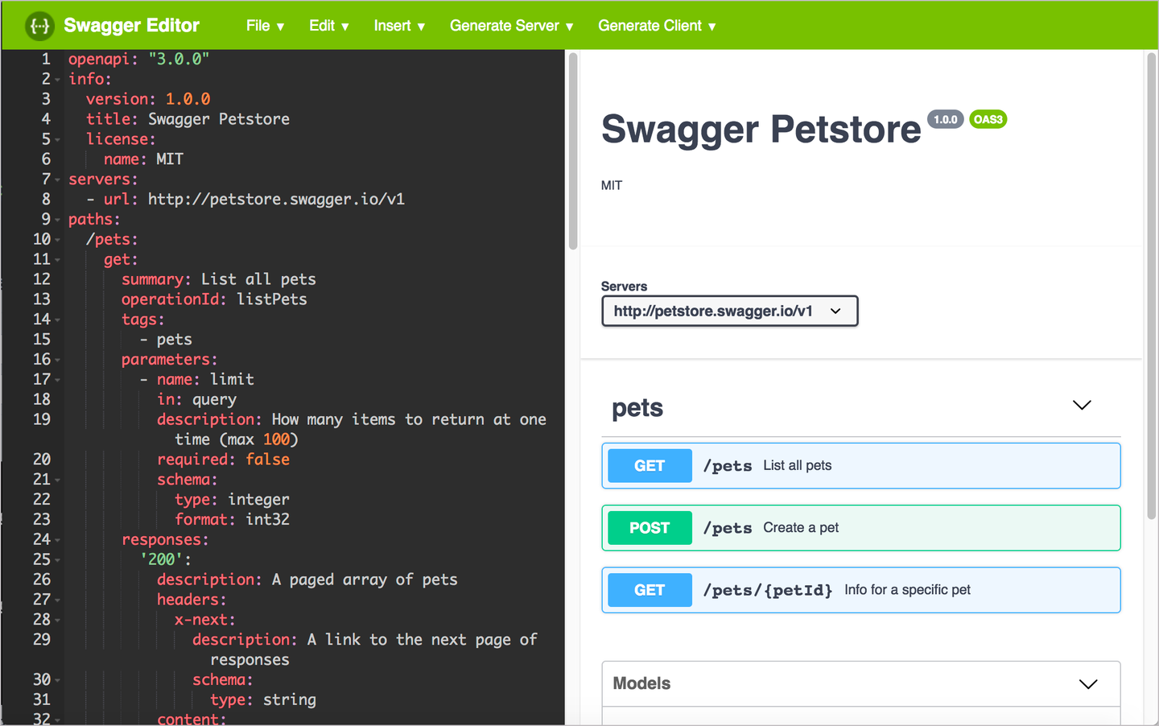

Рекомендуется использовать [Swagger Online Editor](https://editor.swagger.io/), чтобы не пришлось устанавливать никакого дополнительного софта на ваш компьютер. Вы просто в онлайне проектируете API, а затем просто переносите его себе в репозиторий.

**Дополнительные материалы:**

* [OpenAPI](https://ru.wikipedia.org/wiki/OpenAPI_(%D1%81%D0%BF%D0%B5%D1%86%D0%B8%D1%84%D0%B8%D0%BA%D0%B0%D1%86%D0%B8%D1%8F))
* [Swagger Documentation](https://editor.swagger.io/)
* [Оформляем README-файл профиля на GitHub](https://habr.com/ru/articles/649363/)